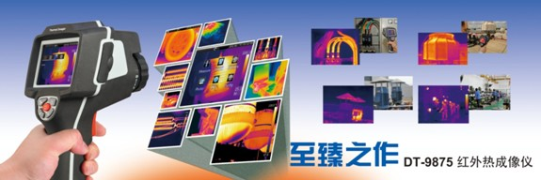
DT-9875红外热像仪采用非制冷焦平面红外探测器，将被测物体的红外热谱图以高清晰度、高灵敏度的伪彩图像方式呈现在您的面前；对于静态、动态物体的测量工作易如反掌；并可将图像、视频和语音存储在Micro SD卡上，便于计算机进行深度分析和统计。优秀的性能、卓越的品质、超高性价比，是您工作需要的最佳工具。

【产品特性】
1.-20~400℃宽量程和高精确度
2.3.5英寸高清TFT触摸屏
3.LED照明灯、IP65防护等级、2米防摔的科学严谨设计
4.20倍可调焦功能
5.全自动直方图的图像调节
6.拍照和视频功能
7.创新红外/图像融合、画中画等功能
8.19200像素（160*120）红外分辨率
9.640*480可见光分辨率
10.现场语音记录功能
11.USB和SD卡输出，机身附带4G SD卡，最大可扩至64G
12.三个可移动点自动实时跟踪和标注
【技术指标】
【光学参数】
视场角/最小聚焦距离：33°x 24°/ 0.3m
空间分辨率：3.33mrad
热灵敏度（NETD）：≤0.08℃ (30 ℃)
图像帧频：50Hz
聚焦方式：手动
数字变焦：1-2倍连续变焦，步距0.1
旋转：360°实时旋转，步距1°
光圈：F/1
焦距：7.5mm
探测器类型：非制冷焦平面探测器(UFPA)
分辨率：160x120
工作波长：8~14um
【图像参数】
LCD显示器：3.5寸彩色TFT LCD，320x240
触摸屏：3.5寸电容触摸屏
TV输出：PAL或者NTSC
可见光分辨率：640x480
可见光视场角：62.3°
融合功能：可见光与红外图像融合，画中画
图像调节：直方图自动调节、自动亮度手动对比度调节、自动对比度手动亮度调节、手动亮度手动对比度调节
调色板：黑热、白热、铁红、反铁红、彩虹、羽虹
【测量】
测温量程：范围1：-20℃~+150℃，范围2：0℃~+400℃
测温精度：±2℃或者读数的±2%，取较大者
【测量分析】
点分析：3个可移动点
线分析：2条（水平线和垂直线）
区域分析：3个可移动方框（最大值、最小值、平均值）
高低温检测：自动标记区域内最高温和最低温
高低温报警：颜色和声音
等温分析：检测高温、低温、温度区间
辐射率校正：0.01到1之间，可变
测量校正：辐射率，环境温度，距离，相对湿度，温度补偿
【视频存储】
存储介质：4GB 可移动的Micro SD卡，最高可支持32GB
视频存储格式：标准MPEG-4，640x480@30fps，文件名mp4
视频存储模式：红外、可见光或者融合
【图像存储】
红外图像文件格式：带温度数据的JPG
可见光图像文件格式：红外、可见光或者融合
【设置】
激光：小于class2
设置命令：单位、语言、日期、时间、信息
语言：多国
【可见光摄像头】
接口：USB-mini、音频插孔、复合视频、Micro SD插槽
USB：热像仪与PC之间传输数据
视频输出：复合视频（PAL或者NTSC）
【电源系统】
电池：可充电锂电池，工作时间长达4小时以上
输入电压：直流9V至12V
充电系统：在线充电
电源管理：自动睡眠、自动关机（可配置）
【环境参数】
工作环境温度：-20℃ 至 +50℃
储存环境温度：-40℃ 至 +70℃
环境湿度：10%~90%，无冷凝
防护等级：IP65
防摔等级：2米跌落
抗冲击性：25g(IEC60068-2-29)
抗震动性：2g(IEC60068-2-6)
【物理特性】
重量：920克
尺寸：243x103x160

【应用】  - 电力设备维护和检修  2.暖通设备的日常保养  3.运输行业和汽车维护保养  4.建筑应用领域  5.海洋业/农业/采矿挖掘领域  6.工厂制造现场检测和设备保养  7.国防领域  8.石油、化工和冶炼领域  9.汽车制造业  10.电子电力制造业  11.LED照明、光伏产业等新能源环保产业  12.道路交通、桥梁建设、轨道交通 | 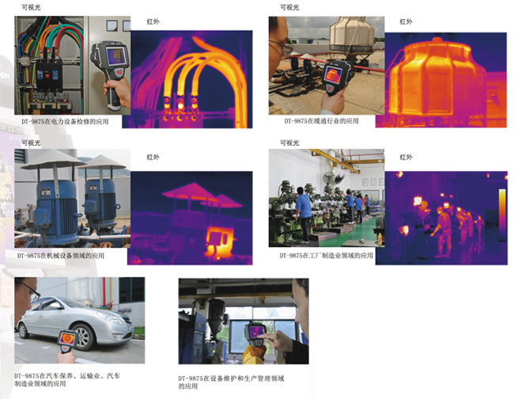
【配件】  DT-9875热像仪*1、红外镜头*1 、红外镜头盖*1 、遮光罩*1、三角架底座*1、锂聚合物电池*1、电源适配器*1、充电器*1、Micro SD卡*1、USB连接线*1、视频线*1、耳机*1、使用说明书*1、保修卡*1、仪器软件安装光盘*1、便携工具箱*1 | 